Автономная некоммерческая профессиональная образовательная организация
«УРАЛЬСКИЙ ПРОМЫШЛЕННО-ЭКОНОМИЧЕСКИЙ ТЕХНИКУМ»

МЕТОДИЧЕСКИЕ УКАЗАНИЯ
по выполнению контрольной работы студентами
специальности 08.02.01 «Строительство и эксплуатация зданий и сооружений»
по дисциплине «Основы расчета строительных конструкций»

г. Екатеринбург, 2015 г.
ОДОБРЕНО  Цикловой комиссией  Технологии строительства | Составлено в соответствии с рабочей программой по дисциплине для специальности «Строительство и эксплуатация зданий и сооружений»
Председатель комиссии  ___________ Н.Н. Гараева  от «30» мая 2015 г. | Директор  ___________В.И. Овсянников  «30» мая 2015 г.

Составитель: Гараева Н.Н., преподаватель АН ПОО «Уральский промышленно-экономический техникум».

1.Общие методические указания

Прежде чем приступить к изучению дисциплины, необходимо подобрать рекомендуемую литературу. Во время проработки материала целесообразно ведение конспекта, в который следует занести принципиальные схемы работы конструктивных элементов, расчетные сечения, основные расчетные формулы.
При возникновении затруднений в изучении отдельных вопросов следует воспользоваться консультациями.
Во время сессии проводятся практические занятия, способствующие лучшему усвое6нию теоретического материала.
После проработки всех тем программы выполняется контрольная работа.
Цели и задачи дисциплины – требования к результатам освоения дисциплины:
иметь практический опыт выполнения расчетов и проектирования строительных конструкций и оснований;
уметь:
- выполнять расчеты нагрузок, действующих на конструкции;
- по конструктивной схеме построить расчетную схему конструкции;
- выполнять статический расчет;
- проверять несущую способность конструкций;
- подбирать сечение элемента от приложенных нагрузок;
- определять размеры подошвы фундамента;
- выполнять расчеты соединений элементов конструкции;
- рассчитывать несущую способность свай по грунту, шаг свай и количество свай в ростверке.
Знать:
- документацию на проектирование строительных конструкций из различных - материалов и оснований;
- методику подсчета нагрузок;
- правила построения расчетных схем;
- методику определения внутренних усилий от расчетных нагрузок;
- работу конструкций под нагрузкой;
- прочностные и деформационные характеристики строительных материалов; - основы расчета строительных конструкций;
- виды соединений для конструкций из различных материалов;
- строительную классификацию грунтов;
- физические и механические свойства грунтов;
- классификацию свай, работу свай в грунте;
- правила конструирования строительных конструкций;
- профессиональные системы автоматизированного проектирования работ
для проектирования строительных конструкций.

2. Перечень рекомендуемых учебных изданий, Интернет-ресурсов, дополнительной литературы

Основные источники: 1. Сетков В. И., Сербин Е. П. Строительные конструкции: Учебное пособие. – М.: РИОР, 2008. – 236с.
2. Сазыкин И. А. Строительные конструкции. Учебное пособие. Часть 1. Железобетонные конструкции.- М.: РГОТУТС, 2003.
3. Сетков В. И., Сербин Е. П. Строительные конструкции. Расчёт и проектирование. Учебник. М.: ИНФРА-М, 2005.
4. Сазыкин И. А. Строительные конструкции. Учебное пособие. Часть 2. Металлические конструкции. М.: РГОТУПС, 2007.
5. Сазыкин И. А., Трёкин Н. Н. Строительные конструкции. Учебное пособие. Часть 3. Деревянные конструкции. - М.: РГОТУПС, 2006.
Дополнительная литература
6. Железобетонные и каменные конструкции. Учебник. Под ред. В. М. Бондаренко. М.: Высшая школа. 2004.
7. Металлические конструкции. Учебник. Под ред. В. В. Горева. В 3-х томах. М.: Высшая школа. 2004.
8. Металлические конструкции. Учебник. Под ред. Ю. И. Кудишина. Министерство образования и науки РФ. М.: Академия, 2006.
9. Вдовин В. М., Карпов В. Н. Сборник задач и практические методы их решения по курсу «Конструкции из дерева и пластмасс». М.: АСВ, 1999.
11. СТ СЭВ 1001 Модульная координация размеров в строительстве.
12. СНиП 2.03.01 Бетонные и железобетонные конструкции.
13. СНиП II-23-81* Стальные конструкции.
14. СНиП II-25-80* Деревянные конструкции.
15. СНиП 2.01.07 Нагрузки и воздействия.
Каталоги индустриальных строительных изделий, ГОСТы на чертежи строительные, включённые в ПДСП и ЕСКД.

3. Методически указания к контрольной работе №1

Контрольная работа составлена на 10 вариантов, в каждом варианте по 4 вопроса, теоретический вопрос и 3 практических задания.
Теоретический вопрос из раздела «Общие сведения», практические задания из раздела «Железобетонные конструкции», «Деревянные конструкции,
и «Металлические конструкции». Номер варианта контрольной работы определяется по последней цифре шрифта студента.
Оформление работы допускается в рукописном варианте или в печатном на формате А 4 рамки с полями: левое поле – 30мм, верхнее – 20мм, нижнее – 20мм, правое -10мм. Текст печатается через интервал 1.5, шрифт Times New Roman, начертание обычное, размер 14, абзац 1.25 выравнивание по ширине. Текст работы должен быть четким, кратким, полностью отвечать всем пунктам задания. В тексте не допускаются сокращения, в практическом задании нужно решить три задачи, кроме решения в них должны быть приведены расчетные схемы работы и рабочие чертежи.
5 .ЗАДАНИЕ НА КОНТРОЛЬНУЮ РАБОТУ № 1.

Вариант 1.

- Расчет по предельным состояниям.

- М.К. Проверить устойчивость сжатого элемента, выполненного из прокатного двутавра 16, марка стали 09Г2С 1-12, расчетная длина l₀ =4.2м. Расчетное усилие N= 870кH.

- Определить количество и диаметр стержней для балки прямоугольного сечения b*h =20*45см. класс бетона В20, арматура класса А-ɪɪɪ, изгибающий момент М=120кН*м.

- Проверить несущую способность деревянной стойки, сечением b*h=100*180мм, сжимающее усилие N=100кН, материал сосна 2-го сорта, условия эксплуатации Б 3, класс ответственности 3. расчетная длина l₀ =4м.

Вариант 2.
- Расчет конструкций по образованию и раскрытию трещин.

- Проверить прочность деревянного бруса работающего на изгиб, сечением b*h=100*200мм, длина l₀=4.5 м, изгибающий момент М=80кН*м, материал сосна 2-го сорта, условия эксплуатации Б 2, класс ответственности 2. Проверить жесткость, предельно допустимый прогиб ƒ/ l=1/200.

- Определить количество и диаметр стержней для балки таврового сечения с размерами h = 45см, b =30см, b_{ƒ}= 70см, h_{ƒ}=10см. класс бетона В25, рабочая арматура А-ɪɪɪ, расчетный изгибающий момент М=150кН*м.

- Проверить несущую способность сжатой колонны сечением b*h =50*50см. расчетная длина элемента l₀=4м. продольная арматура 4Ø20мм. арматура класса А-ɪɪɪ, класс бетона В20. Продольное усилие N=1200кН.

Вариант 3.

- Сочетание нагрузок (основное, особое)

- М.К. Проверить прочность и жесткость балки, выполненной из прокатного двутавра 20, изгибающий момент М=12кН*м. марка стали ВСт3Гпс 2-5, пролет l₀=3м. ƒ/ l=1/200.

- Проверить несущую способность ж/б колонны сечением b*h=35*35см. продольная арматура 4Ø18мм. А-ɪɪ, класс В20. Продольное усилие N=900кН.. Расчетная длина колонны l₀=3м.

- Проверить устойчивость деревянной стойки сечением b*h=100*150мм, сжимающее усилие N=90кН, расчетная длина l₀=3м, материал сосна 2-го сорта, Б 3, класс ответственности 2.

Вариант 4.

- Нормативные и расчетные нагрузки.

- М.К. Проверить устойчивость сжатого элемента, выполненного из прокатного двутавра № 30, марка стали ВСт3Гпс 2-5, расчетная длина
l₀ =4. м. Расчетное усилие N= 700кH.

- Определить количество и диаметр стержней для балки прямоугольного сечения b*h =25*55см. класс бетона В25, арматура класса А-ɪɪɪ, изгибающий момент М=210кН*м.
- Проверить прочность деревянного бруса сечением b*h=100*180мм, изгибающий момент М=9.0кН*м, расчетная длина l₀=3.5м, материал сосна 2-го сорта, Б 3, класс ответственности 2

Вариант 5.

- Прочностные характеристики материалов – нормативные, расчетные.

- Проверить прочность деревянного бруса сечением b*h=100*180мм, сжимающее усилие N=100кН, расчетная длина l₀=2.5м, материал сосна 2-го сорта, Б 3, класс ответственности 3.

- Определить количество и диаметр стержней для балки таврового сечения с размерами h = 22см, b =20см, b_{ƒ}= 60см, h_{ƒ}=10см. класс бетона В20, рабочая арматура А-ɪɪɪ, расчетный изгибающий момент М=50кН*м.

- Проверить несущую способность сжатой колонны сечением b*h =40*40см. расчетная длина элемента l₀=4м. продольная арматура 4Ø16мм. арматура класса А-ɪɪ, класс бетона В20. Продольное усилие N=800кН.

Вариант 6.

- Основное условие по первой группе предельных состояний.

- Проверить прочность деревянного бруса работающего на изгиб, сечением b*h=100*180мм, изгибающий момент М=7.0кН*м, l₀=4м материал сосна 1-го сорта, условия эксплуатации Б 3, класс ответственности 2.
Проверить жесткость, предельно допустимый прогиб ƒ/ l=1/200.

- Определить количество и диаметр стержней для балки таврового сечения с размерами h = 55см, b =35см, b_{ƒ}= 60см, h_{ƒ}=16см. класс бетона В30, рабочая арматура А-ɪɪɪ, расчетный изгибающий момент М=220кН*м.
- Проверить несущую способность сжатой колонны сечением b*h =35*40см. расчетная длина элемента l₀=4м. продольная арматура 4Ø20мм. арматура класса А-ɪɪɪ, класс бетона В25. Продольное усилие N=900кН.

Вариант 7.

- Основные условия по второй группе предельных состояний.

- М.К. Проверить устойчивость сжатого элемента, выполненного из прокатного двутавра 20, марка стали 09Г2С 1-12, расчетная длина l₀ =3м, Расчетное усилие N= 200кH.

- Определить количество и диаметр стержней для балки прямоугольного сечения b*h =20*40см. класс бетона В30, арматура класса А-ɪɪɪ, изгибающий момент М=120кН*м.

- Проверить прочность деревянного бруса работающего на изгиб, сечением b*h=100*200мм, изгибающий момент М=80кН*м, l₀=4м материал сосна 1-го сорта, условия эксплуатации Б 3, класс ответственности 2.
Проверить жесткость, предельно допустимый прогиб ƒ/ l=1/200.

Вариант 8.
- Определение расчетной снеговой нагрузки.

- М.К. Проверить прочность и жесткость балки, выполненной из прокатного двутавра 30, изгибающий момент М=69кН*м. марка стали ВСт3Гпс 1-5, пролет l₀=4м. ƒ/ l=1/200.

- Проверить несущую способность балки прямоугольного сечения b*h =30*60см. класс бетона В30, арматура класса А-ɪɪɪ, изгибающий момент М=300кН*м. рабочая арматура 4Ø20мм.

- Проверить несущую способность сжатой колонны сечением b*h =30*30см. расчетная длина элемента l₀=4м. продольная арматура 4Ø20мм. арматура класса А-ɪɪɪ, класс бетона В20. Продольное усилие N=800кН.

Вариант 9.
- Нагрузки и воздействия на строительные конструкции.

- М.К. Проверить прочность и жесткость балки, выполненной из прокатного двутавра 26, изгибающий момент М=80кН*м. марка стали ВСт3Гпс 1-5, пролет l₀=5м. ; ƒ/ l=1/200.

- Проверить несущую способность ж/б колонны сечением b*h=30*30см. рабочая арматура 4Ø20мм. А-ɪɪ, класс В30. Продольное усилие N=700кН. Расчетная длина колонны l₀=4м.

- Проверить несущую способность балки прямоугольного сечения b*h =20*45см. класс бетона В20, арматура класса А-ɪɪɪ, изгибающий момент М=160кН*м. рабочая арматура 4Ø22мм

Вариант 10.

- История развития строительных конструкций.

- М.К. Проверить прочность и жесткость балки, выполненной из прокатного двутавра 20, изгибающий момент М=14кН*м. марка стали ВСт3Гпс 1-5, пролет l₀=4м. ƒ/ l=1/200.

- Проверить несущую способность ж/б колонны сечением b*h=35*50см. продольная арматура 4Ø18мм. А-ɪɪɪ, класс В20. Продольное усилие N=850кН. Расчетная длина колонны l₀=4м.

- Проверить прочность деревянного бруса работающего на изгиб, сечением b*h=100*200мм, длина l₀=3.5м, изгибающий момент М=100кН*м, материал сосна 2-го сорта, условия эксплуатации Б 2, класс ответственности 2. Проверить жесткость, предельно допустимый прогиб ƒ/ l=1/200.

6 .Методические указания по выполнению контрольной работы

Расчет металлических конструкций по первой и второй группе предельных состояний.
Металлические конструкции, работающие на изгиб.
Проверить прочность по нормальным напряжениям и жёсткость балки.
1. Проверить прочность (несущую способность) по нормальным напряжениям
Основное условие прочности:
M/ W_{n} ≤R_{y*}γ_{c}
W_{n} – момент сопротивления сечения( см³) с учетом ослабления, принимается по заданному номеру профиля;
M – изгибающий момент(кН*м) от действующей нагрузки
M=q Ɩ₀² /8 (кН*м);
R_{y} – расчетное сопротивление (кН/см²) принимается в таблице по марке стали;
γ_{c} - коэффициент условий работы.

- Проверка жесткости по формуле

ƒ/l=(M_{n}* l)/(10E*I) ≤ [ƒ/l];

M_{n} - изгибающий момент (кН*м) от нормативной действующих нагрузки;
E – модуль упругости стали (кН/см²);
I – момент инерции сечения (см⁴) принимается по заданному номеру профиля;
l – длина балки;
ƒ/l – относительный прогиб балки от действующей нормативной нагрузки;
[ƒ/l] - предельно допустимый относительный прогиб балки.
Подбор сечения прокатных балок.
Подбор сечения прокатных балок сводится к определению номера прокатного профиля
(двутавра или швеллера). Номер прокатного профиля определяется исходя из предельного состояния проверки прочности:

Основная формула σ = M/W_{n} ≤ R_{y*} γ_{с} /у_{n} ; в предельном состоянии
M/W_{n} = R_{y*} γ_{с} /у_{n} из данной формулы определяем требуемый момент сопротивления W_{тр}:

W_{тр}= M/ R ; R = R_{y*} γ_{с} /у_{n} или с учетом пластических деформаций по формуле
W_{тр}= M/1,12 R ;

γ_{с –} коэффициент условий работы см.таб. приложение;

γ_{n} - коэффициент надёжности по назначению конструкции;
R_{y} – расчетное сопротивление определяется по марке стали;
M – изгибающий момент от действующей нагрузки;
M =q*l²_{о} /8
По требуемому моменту сопротивления W_{тр} в таблице определяется номер двутавра, принятый двутавр должен иметь W не меньше чем W_{тр.}
Принятое сечение проверяется на прочность по нормальным и касательным напряжениям, общую устойчивость и жесткость.

Проверка прочности по касательным напряжениям от расчетной поперечной силы Q_{макс.}
Q_{макс}= q* l²_{о} /2 ; τ =[Q_{макс.} *ѕ/I*_{tст} ]≤ R_{ср} ;

Ѕ –статический момент половины сечения балки относительно нейтральной оси;
I - момент инерции балки;
_{tст} – толщина стенки балки.
В прокатных балках, толщина стенки относительно толстая, проверку по касательным напряжениям можно не производить
Проверка общей устойчивости. Если верхний сжатый пояс балки недостаточно закреплен от бокового смещения, возможно явление общей потери устойчивости балки. Проверка общей потери устойчивости балки производится по формуле

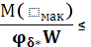 R_{y}

– коэффициент продольного изгиба балки;
W - момент сопротивления сечения;
В случае передачи распределенной статической нагрузки через сплошной жесткий настил, непрерывно опирающийся на сжатый пояс балки ( железобетонный настил, плиты, волнистые или плоские стальные листы и т.д.), или если отношение пролета балки l к её ширине b cоставляет 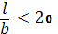. то проверка общей устойчивости не требуется.
Металлические конструкции, работающие на сжатие.
Проверка по несущей способности (устойчивости) сжатой колонны.
- Проверить несущей способности (устойчивости)
Основное условие:
N /φA≤R_{y*}γ_{c}
N – сжимающее усилие (кН);
φ – коэффициент продольного изгиба, учитывающий снижение несущей способности гибких элементов, зависит от гибкости элемента ( λ);
λ= l_{еƒ}/i – гибкость элемента;
l_{еƒ} – расчетная длина элемента;
i – радиус инерции сечения (см) принимается по заданному номеру профиля, в расчет принимается минимальный, для получения максимальной гибкости;
A – Площадь сечения (см²) (стойки), принимается по заданному номеру профиля;

R_{y} – расчетное сопротивление (кН/см²) принимается в таблице по марке стали;

γ_{c} - коэффициент условий работы.

Груп-  па конст-  рук-  ций | Марка стали | Груп-  па  проч-  ности | Тол-  щина,  мм. | Расчетное сопро-  тивление, МПа |  |  | Категория стали для климатических районов с расчетной температурой ⁰С |  |  |  |  | Предел текучести стали МПа |  | Временное сопротивление стали  МПа
 |  |  |  | Листовой прокат | Фасонный прокат |  | - 30 до  -40 | -40  до - 50 |  |  | -50 до  -65 | Листовой прокат | Фасонный прокат | Листовой прокат | Фасонный прокат
1;2;4 | ВСт3Гпс | 1 | 4...10  11...20  21...30 | 240  230  - |  | 250  240  230 | 5  5  5 |  | -  -  - | -  -  - |  | 245  235  - | 255  245  235 | 365  365  - | 375  370  365
 |  | 2 | 4...10  11...20  21...30 | 270  260  215 |  | 280  270  - | 5  5  5 |  | -  -  - | -  -  - |  | 275  265  225 | 285  275  - | 380  370  360 | 390  380  -
1;2;3 | 09Г2С | 1 | 4...10  11...20 | 335  315 |  | 335  315 | Для 1-й группы |  |  |  |  | 345  325 | 345  325 | 490  470 | 490  470
 |  |  |  |  |  |  | 12 |  | 13 | 15
 |  | 1 | 21...30 | - |  | 300 | Для 2-й группы |  |  |  |  | - | 305 | - | 460
 |  | 2 | 4...10  11...20  21...30 | 355  335  290 |  | 360  345  290 | 6 |  | 12 | 15 |  | 365  345  305 | 370  355  305 | 510  490  460 | 520  500  460
 |  |  |  |  |  |  | Для 3-й группы
 |  |  |  |  |  |  | 6 |  | 6 | 12
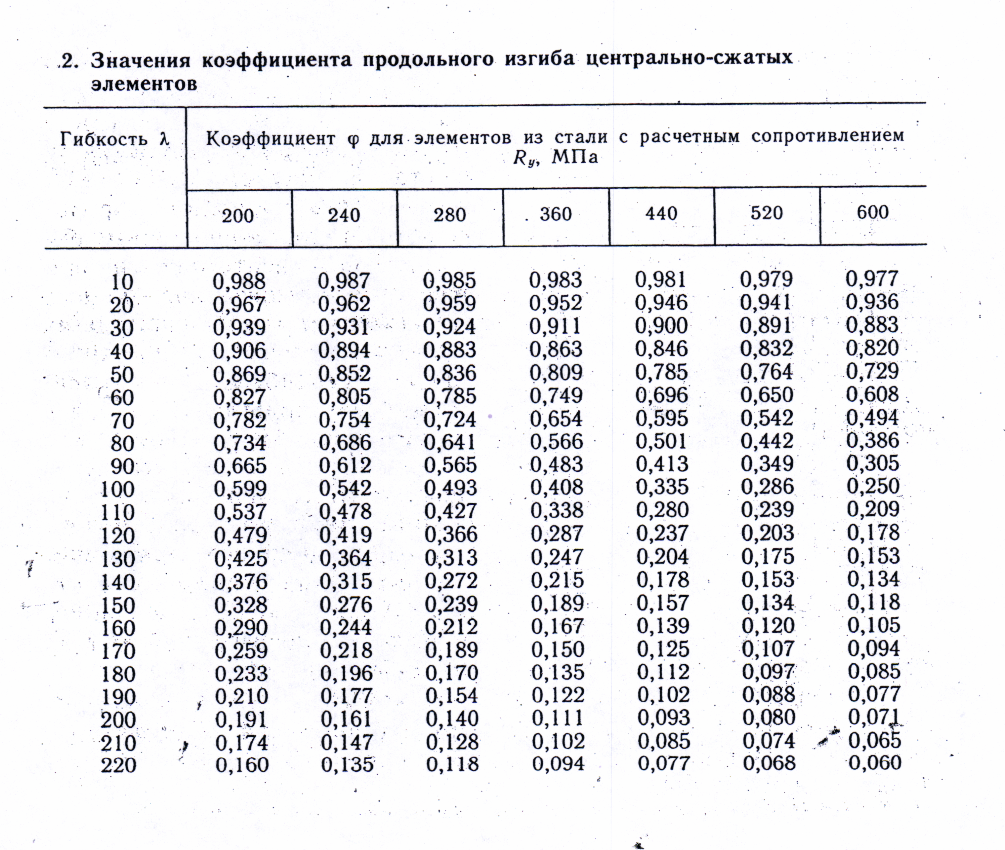

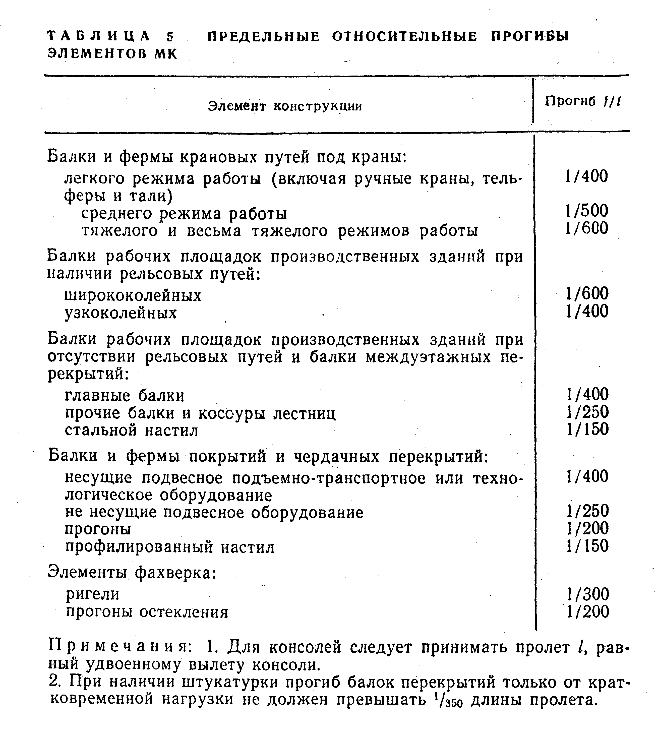

Расчет деревянных конструкции по первой и второй группе предельных состояний.

Деревянные конструкции, работающие на изгиб.

Проверить прочность по нормальным напряжениям и жёсткость балки.

- Проверить прочность (несущую способность) по нормальным напряжениям
Основное условие прочности:
M/ W_{расч} ≤R_{и} m _{i} / γ _{n}
W_{расч} – момент сопротивления сечения ( см³), принимается по заданным размерам сечения балки b*h (см). Для прямоугольного и квадратного сечения но оси х,
W_{расч}= b*h²/6 (см³)
M – изгибающий момент от действующей нормативной нагрузки M=q l₀² /8 (кН*м);
q – равномерно распределённая нагрузка;
l₀ - расчетная длина бруса;
R_{и} – расчетное сопротивление (кН/см²) принимается в таблице, зависит от;
m _{п} - породы древесины,
-сорта древесины С-1 ,С-2, С-3,
- размеров пиломатериала b*h,
- вида работы,
- действующей нагрузки по отношению к волокнам,
m _{в} - условий работы.
γ _{n} - коэффициент надёжности по назначению сооружения ;

- Проверка жесткости по приближённой формуле.

ƒ/l=(M_{n}*l)/(10E*I) ≤[ƒ/l];

M_{n} - изгибающий момент (кН*м) от действующей нормативной нагрузки;
M_{n}= M/ γ_{f};
γ_{f .ср} - средне значение коэффициента надёжности по нагрузке;
E – модуль упругости древесины равен E= 1*10³ (кН/см²);
I – момент инерции сечения (см⁴), зависит от размеров сечения (b*h). по оси х равен, правильной формы
I= b*h³/12 (см⁴);

Для круглого сечения I=d⁴/20(см⁴);
d – диаметр круглой древесины;
l– длина бруса;
ƒ/l –относительный прогиб бруса от действующей нормативной нагрузки;
[ƒ/l] - предельно допустимый относительный прогиб балки;

Деревянные конструкции, работающие на сжатие.
Проверка по несущей способности (устойчивости) сжатой стойки.
- Проверить несущей способности (устойчивости)
Основное условие:
N /φF_{расч} ≤ R_{с*} m _{i} /γ_{n}
N – сжимающее усилие (кН);
φ – коэффициент продольного изгиба, учитывающий снижение несущей способности гибких элементов, зависит от гибкости элемента ( λ);
λ= l_{еƒ}/r– гибкость элемента;
l₀ – расчетная длина элемента;
r – радиус инерции сечения (см) принимается по заданным размерам,
r =0.29 b - для сечений правильной формы (квадратов и прямоугольников).
r =0.25 d (d – диаметр круглого сечения) ;
F_{расч} – площадь сечения (см2) колонны (стойки), принимается по заданным размерам, равна b*h;
R_{с} – расчетное сопротивление (кН/см²) принимается в таблице по сорту древесины с учетом коэффициентов m_{i};
m _{п} - породы древесины,
-сорта древесины С-1 ,С-2, С-3,
- размеров пиломатериала b*h,
- вида работы,
- действующей нагрузки по отношению к волокнам,
m _{в} - условий работы.
γ _{n} - коэффициент надёжности по назначению сооружений;
класс ответственности 2, коэффициент γ _{n}=0.95, класс ответственности 3 коэффициент γ _{n}=0.90;
λ – должна быть в допустимых пределах,
для отдельно стоящих конструкций λ ≤ [λ]=120;
для второстепенных элементов [λ]=150;
для связей [λ]=200;
Для определения φ коэффициента продольного изгиба, гибкость λ сравнивается с величиной 70;

при λ ≤ 70, φ=1 – α(λ/100)²; при λ ˃ 70, φ =А/ λ²;

α=0.8; А=3000 – для древесины,

А=2500 для фанеры.

Извлечение из таблицы3СНиП ll-25-80

Напряженное состояние и характеристика элемента | Обозначения | Расчетное сопротивление, МПа, сорт древесины
 |  | 1 | 2 | 3
- Изгиб, сжатие и смятие вдоль волокон: а) элементы прямоугольного сечения (за исключением указанных в подп. «б» и «в ») высотой до 50см.  б) элементы прямоугольного сечения шириной свыше 11-13см.  в) элементы прямоугольного сечения шириной свыше 13см при высоте сечения с выше 13-50см  г) элементы из круглых лесоматериалов без врезок в расчетное сечение | R_{и} R_{с} R_{см}  R_{и} R_{с} R_{см}  R_{и} R_{с} R_{см}  R_{и} R_{с} R_{см} | 14  15  16  - | 13  14  15  16 | 8.5  10  11  10
2.Растяжение вдоль волокон:  а) неклееные элементы  б) клееные элементы | R_{р}  R_{р} | 10  12 | 7  9 | -  -
3.Сатие и смятие по всей площади поперек волокон | R_{с90,} R_{см90} | 1.8 | 1.8 | 1.8
- Скалывание вдоль волокон  а) при изгибе неклеёных элементов  б) при изгибе клеёных элементов | R_{ск}  R_{ск} | 1.8  1.8 | 1.6  1.5 | 1.6  1.5

Железобетонные конструкции
Железобетонные конструкции, работающие на сжатие со случайным эксцентриситетом.

Проверка по несущей способности (устойчивости) сжатых стоек и колонн.

- Проверить несущей способности (устойчивости) сжатого элемента.
- Основное условие:
N ≤ φ(γ_{b1} R_{b}A_{b} +R_{sc}A_{sc})

N – расчетная продольная сила. (сжимающее усилие) (кН);
R_{b}; R_{sc} – расчетное сопротивление бетона и сжатой арматуры принимают в таблице по классу бетона и классу арматуры см. табл. 5.2 СП52- 101-2003, табл. 5.7,5.8 СП52- 101-2003.

Извлечение из табл. 5.2 СП52- 101-2003
Вид сопротивления | Бетон | Расчетное сопротивление бетона для предельных состояний первой группы R_{b} и R_{bt} МПа, при классе бетона по прочности на сжатие.
 |  | В10 | В15 | В20 | В25 | В30 | В35
Сжатие осевое (призменная прочность), R_{b} | Тяжелый и мелкозернистый | 6.0 | 8.5 | 11.5 | 14.5 | 17 | 19.5
Растяжение осевое, R_{bt} | Тяжелый0.56 | 0.56 | 0.75 | 0.9 | 1.05 | 1.15 | 1.3

Извлечение из табл. 5.7,5.8 СП52- 101-2003

Стержневая арматура классов | Расчетные сопротивления арматуры для предельных состояний первой группы, МПа
 | растяжению |  | сжатию R_{sc}
 | продольной R_{s} | поперечной (хомутов и отогнутых стержней) R_{sw}
А-I | 225 | 175 | 225
А-II | 280 | 225 | 280
А-III диаметром, мм:
6 - 8 | 355 | 285* | 355
10-40 | 365 | 290* | 365
А-IV | 510 | 405 | 450
А-V | 680 | 545 | 500
А-VI | 815 | 650 | 500
Aт-VII | 980 | 785 | 500
А-IIIв с контролем:
удлинения и напряжения | 490 | 390 | 200
только удлинения | 450 | 360 | 200

γ_{b1} – коэффициент учитывает длительно действующую нагрузку, принимается γ_{b1}=0.9.
φ – Коэффициент продольного изгиба, учитывающий снижение несущей способности гибких элементов, зависит от гибкости элемента ( λ) см. таблицу табл.6.2 СП52- 101-2003;
λ= l₀/h_{кол};
l₀ – расчетная длина колонны;
h_{кол}- сторона сечения колонны;
A_{b,} A_{sc} - площадь сечения сжатого элемента и площадь сечения рабочей арматуры.
A_{b}- сечение колонны A_{b}= b_{кол}* h_{кол};
A_{sc} – площадь сечения арматуры, принимается в таблице по количеству и диаметру стержней.

Извлечение из табл.6.2 СП52- 101-2003
λ= l₀/h_{кол} | 6 | 10 | 15 | 20
φ | 0.92 | 0.9 | 0.83 | 0.7

Промежуточные значения коэффициента продольного изгиба φ принимается методом интерполяции.

Общий порядок расчета сечения рабочей арматуры.

Исходные данные: класс бетона, класс рабочей арматуры, длина колонны Ɩ,
действующая нагрузка N, размеры сечения колонны b_{кол}* h_{кол},
- Устанавливается расчетная схема работы.
- Принимается расчетная длина колонны l₀ ( при шарнирном закреплении расчетная длина равна высоте этажа).
- По классу бетона и арматуры определяются расчетное сопротивление бетона на сжатие R_{b} с учетом коэффициента условий работы γ_{b1}=0.9
табл. 5.2 СП52- 101-2003 и расчетное сопротивление сжатой арматуры R_{sc.} 5.8 СП52- 101-2003
- Определяется гибкость колонны λ= l₀/h_{кол} по таблице Табл.6.2 СП52- 101-2003 φ – коэффициент продольного изгиба, учитывающий снижение несущей способности гибких элементов.
- Определяется площадь поперечного сечения колонны A_{b}= b_{кол}* h_{кол.}
- Из основной формулы в предельном состоянии определяем A_{sc}
N =φ(γ_{b1} R_{b}A_{b} +R_{sc}A_{sc});
A_{sc} =( N- φ γ_{b1}R_{b}A_{b})/ φR_{sc}; по A_{sc} принимается 4стержня диаметр стержней должен быть не менее 12мм, процент армирования µ не более 3%
µ=( A_{sc}/A_{b} )*100% ≤ µ=3%
при минусовом результате A_{sc,} армирование производится по минимальному проценту армирования µ^{min};

µ^{min}=0.5%(0.005);

A_{sc} = (µ^{min}*A_{b})→ 4ø не менее 12мм.

Методические указания

Проектирование прямоугольных балок производится в следующей последовательности:

- определяются размеры сечения балки b*h;
- рассчитываем площадь арматуры A_{s};
- проверить несущую способности балки М < М сеч.

Для расчета выдается задание на проектирование - запроектировать балку
прямоугольного сечения.
Исходные данные:
- класс бетона;
- класс арматуры;
- нагрузка или изгибающий момент М (кН*м)

Определяем дополнительные данные:
Расчетное сопротивление R_{b}; Rs по классу бетона и классу арматуры смотрим в таблице выше - табл. 5.2 СП52- 101-2003; табл. 5.7,5.8 СП52- 101-2003 .

Принимаем защитный слой, а=3-5см.

Первый этап (1 тип задач)

Определить размеры поперечного сечения балки b*h
Предварительно задаемся меньшей стороной сечения b =20 — 30 см. Принимаем относительную высоту сжатой зоны £ = 0.18 - 0.3
по £ находим А_{о} ( таб.7.5)

из формулы M=R _{b} * b*h²₀*А₀; находим h₀
h₀ = M/R_{b}*b*A₀ ;
полная высоте сечения
h= h₀+a ;
а - защитный слой 3-5 (см)
h принимается кратная 5.
Окончательно размеры принимаются по отношению

b/h= 1/2 1/3
принимаем окончательно размеры сечения b*h
второй этап (2тип задач).

Расчет рабочей арматуры в балку.

Исходные данные:
- класс бетона;
- класс арматуры;
- нагрузка или изгибающий момент М (кН*м)
- размеры сечения. Ь*h(см)

Определяем дополнительные данные:
Расчетное сопротивление R_{b}; R_{s}; по классу бетона и классу арматуры
смотрим в таблице выше - табл. 5.2 СП52- 101-2003; табл. 5.7,5.8 СП52- 101-2003 .
Принимаем защитный слой, а=3-5см.
Высоту сжатой зоны h₀= h-a;

Расчет :

Определяем относительный момент сжатой зоны –

А₀= М /R_{b}*b*h²₀;

сравниваем А₀ ≤ А₀^{мах} - элемент с одиночной арматурой. А₀^{мах} ( приложение т.7.6)

по А₀ находим n( приложение т.7.5)

Расчет рабочей арматуры в рабочую зону –

A_{s}= М /R_{s}*h₀*n;

Принимаем количество рабочих стержней по количеству каркасов. Количество каркасов зависит от ширины элемента (Ь), при b меньше 15см принимаем один каркас, при b больше 20см принимаем два каркаса. Следовательно, в один каркас принимаем один стержень или два. В два каркаса принимаем 2 стержня одного диаметра или 4 стержня одного
диаметра, или 2стержня одного диаметра, 2 стержня другого диаметра. По площади арматуры и по количеству стержней принимаем диаметр Øмм,
(Цай 2т. ст. 431)
При этом, площадь принятых стержней должна быть не менее чем расчетная.

Третий этап( 3 тип задач)

Проверка несущей способности (прочности).
Исходные данные:
- класс бетона:
- класс арматуры;
- нагрузка или изгибающий момент М (кН*м)
- размеры сечения Ь*h(см)
- количество и диаметр стержней nØ

Определяем дополнительные данные:
Расчетное сопротивление R_{b}; Rs; по классу бетона и классу арматуры.
смотрим в таблице выше - табл. 5.2 СП52- 101-2003; табл. 5.7,5.8 СП52- 101-2003 .
Защитный слоч, а=3-5см.
Высоту сжатой зоны h₀= h-a;
Площадь арматуры A_{s} - по количество и диаметру стержней.

Расчет:
Определяем высоту сжатой зоны - х:
x = R_{s}* A_{s}/R_{b}*b;
х - сравниваем с х^{мах}= £_{y}*h₀; £_{y} принимаем ( приложение т.7.6).

х ≤ х^{мах} - элемент нормально армирован.
Проверяем несущую способность:
M≤R_{b}* b*x (h₀-0.5*x)
Условие выполнится - несущая способность обеспечена; Условие не выполнится - несущая способность не обеспеченна. Расчет по нормальным напряжениям (сечениям) закончен.

Расчет тавровых сечений
Расчет начинается с определения случая расчета, т.е. определяем, где проходит нейтральная ось в полке или в ребре
b_{f}

h_{f} b_{f} – ширина полки;
h h_{f} – толщина полки;
b h – высота тавра;
b – ширина ребра;
Определяем нейтральный момент воспринимаемый полкой:
М_{(х=} h_{f )}=R_{b}* b_{f}* h_{f}(h_{o}- 0.5 h_{f});
R_{b} – расчетное сопротивление бетона (определяется по классу бетона В20, В30, и т.д.);
h_{o}- расчетная высота сечения, определяется от высоты h;
h_{o}= (h-а ); а- защитный слой принимается (2-4)см.
- первый случай расчета нейтральная ось проходит в полке при М≤ М_{(х=} h_{f )};
- второй случай расчета нейтральная ось проходит в ребре М≥М_{(х=} h_{f )};
Расчет по первому случаю
Расчет по первому случаю подобен расчету элементов прямоугольного сечения с одиночной арматурой.
Расчет арматуры:
Определяем дополнительные данные:
Расчетное сопротивление R_{b}; R_{s}; по классу бетона и классу арматуры
смотрим в таблице выше - извлечение из табл. 5.2 СП52- 101-2003; извлечение из табл. 5.7,5.8 СП52- 101-2003 .
Принимаем защитный слой, а=3-5см.
Высоту сжатой зоны h₀= h-a;
Расчет :
Определяем относительный момент сжатой зоны –

α₀= М /R_{b}*b_{f}*h²₀;

по α₀(А_{о}) находим n( приложение т.7.5).

Расчет рабочей арматуры в ребро –

A_{s}= М /R_{s}*h₀*n;

Принимаем количество рабочих стержней по количеству каркасов. Количество каркасов зависит от ширины элемента при b меньше 15см принимаем один каркас, при b больше 20см принимаем два каркаса. Следовательно, в один каркас принимаем один стержень или два. В два каркаса принимаем 2 стержня одного диаметра или 4 стержня одного
диаметра, или 2стержня одного диаметра, 2 стержня другого диаметра. По площади арматуры и по количеству стержней принимаем диаметр Øмм,
При этом площадь принятых стержней должна быть не менее чем расчетная.

3. Перечень рекомендуемых учебных изданий, Интернет-ресурсов, дополнительной литературы

Основные источники: 1. Сетков В. И., Сербин Е. П. Строительные конструкции: Учебное пособие. – М.: РИОР, 2008. – 236с.
2. Сазыкин И. А. Строительные конструкции. Учебное пособие. Часть 1. Железобетонные конструкции.- М.: РГОТУТС, 2003.
3. Сетков В. И., Сербин Е. П. Строительные конструкции. Расчёт и проектирование. Учебник. М.: ИНФРА-М, 2005.
4. Сазыкин И. А. Строительные конструкции. Учебное пособие. Часть 2. Металлические конструкции. М.: РГОТУПС, 2007.
5. Сазыкин И. А., Трёкин Н. Н. Строительные конструкции. Учебное пособие. Часть 3. Деревянные конструкции. - М.: РГОТУПС, 2006.

Дополнительная литература
6. Железобетонные и каменные конструкции. Учебник. Под ред. В. М. Бондаренко. М.: Высшая школа. 2004.
7. Металлические конструкции. Учебник. Под ред. В. В. Горева. В 3-х томах. М.: Высшая школа. 2004.
8. Металлические конструкции. Учебник. Под ред. Ю. И. Кудишина. Министерство образования и науки РФ. М.: Академия, 2006.
9. Вдовин В. М., Карпов В. Н. Сборник задач и практические методы их решения по курсу «Конструкции из дерева и пластмасс». М.: АСВ, 1999.
11. СТ СЭВ 1001 Модульная координация размеров в строительстве.
12. СНиП 2.03.01 Бетонные и железобетонные конструкции.
13. СНиП II-23-81* Стальные конструкции.
14. СНиП II-25-80* Деревянные конструкции.
15. СНиП 2.01.07 Нагрузки и воздействия.
Каталоги индустриальных строительных изделий, ГОСТы на чертежи строительные, включённые в ПДСП и ЕСКД.

